**บทที่ 2**

**ทฤษฎีและงานวิจัยที่เกี่ยวข้อง**

ในการประดิษฐ์และสร้างระบบควบคุมการให้อาหารปลาผ่านโทรศัพท์มือถือ จำเป็นต้องทำการศึกษาข้อมูลเกี่ยวกับข้อมูลและอุปกรณ์ต่าง ๆ ที่เกี่ยวข้องกับการประดิษฐ์และสร้าง ระบบ ควบคุมการให้อาหารปลาผ่านโทรศัพท์มือถือ ในบทนี้ กล่าวถึงหลักการทำงานของอุปกรณ์ที่เกี่ยวกับการทำโครงงาน โดยมีรายละเอียดดังต่อไปนี้

2.1 ทบทวนวรรณกรรม

2.2 การให้อาหารและการเลี้ยงปลา

2.3 แนวคิด Internet of Things

2.4 โปรโตคอล Message Queuing Telemetry Transport

2.5 อุปกรณ์ NodeMCU ESP8266 Version 3

2.6 ไอซีขยายขา MCP23017

2.7 อุปกรณ์วัดกระแส ACS712

2.8 อุปกรณ์ตรวจจับอุณหภูมิ DS18B20

2.9 อุปกรณ์ให้ค่าเวลาตามจริง

2.10 โหลดเซลล์

2.11 เกลียวอาร์คิมิดีส

2.12 โซลีนอยด์วาล์ว

**2.1 ทบทวนวรรณกรรม**

นายธนากร ธนะกว้าง นายปฐมพงศ์ ส่วยโหย่ง นายนภดล ขัติคำฟู จากวิทยาลัยเทคโนโลยีพายัพและบริหารธุรกิจ ได้ประดิษฐ์เครื่องให้อาหารปลาอัตโนมัติ โดยสามารถตั้งเวลาการให้อาหารได้ซึ่งไม่สามารถเปลี่ยนเวลาการให้อาหาร และไม่มีการแจ้งสถานการณ์ทำงานของอุปกรณ์ได้ [2]

นายศิริชัย เติมโชคเกษม และ นายสุรเชษฐ์โทวราภา จากมหาวิทยาลัยกรุงเทพ ได้ทำการผลิตตู้ปลาอัจฉริยะขึ้นมา โดยสามารถกำหนดปริมาณอาหารได้ซึ่งไม่สามารถทราบปริมาณอาหารคงเหลือ และควบคุมปริมาณการให้อาหารได้

ด้วยเหตุนี้คณะผู้จัดทำจึงได้สร้างระบบควบคุมการให้อาหารปลาผ่านโทรศัพท์มือถือ โดยสามารถอำนวยความสะดวกในการให้อาหารปลาดังนี้

1) อุปกรณ์สามารถตั้งและเปลี่ยนเวลาการให้อาหารได้ผ่านเว็บแอปพลิเคชั่น

2) ระบบมีการแจ้งเตือนสถานะเมื่อมีการทำงานของอุปกรณ์

3) ระบบมีการคำนวณปริมาณอาหาร ซึ่งทำให้ทราบปริมาณอาหารคงเหลือได้

4) ระบบสามารถกำหนดปริมาณอาหารในการให้ในแต่ละครั้งได้

**2.2 การให้อาหารและการเลี้ยงปลา**

ปลาทุกชนิดมีความต้องการอาหารเพื่อการบริโภคในชีวิตประจำวัน โดยอาหารที่มีคุณภาพดีและเหมาะสมกับชนิดของสัตว์ จะช่วยให้สัตว์นั้นมีการเจริญเติบโตตามธรรมชาติได้ดี

2.2.1 อาหารปลาแบ่งออกได้เป็น 4 ชนิด คือ

1) อาหารธรรมชาติ คือ อาหารที่เกิดขึ้นในบ่อเลี้ยง แหล่งน้ำ หรือผู้เลี้ยงทำขึ้น

2) อาหารสด คือ อาหารที่ได้จากส่วนต่างๆของพืชและสัตว์ เช่น ลูกน้ำ ไรแดงหนอนแดง กุ้งฝอย และพืชผักตามการกินของปลาแต่ละชนิด เป็นต้น

3) อาหารผสมสด คือ เป็นอาหารสดมาผสมกันกับวัตถุดิบต่างๆ ส่วนใหญ่จะใช้ปลาหรือเป็ดเป็นวัตถุดิบหลัก นำไปผสมกับวัตถุดิบอื่นๆ เช่น รำ ปลายข้าว กากถั่วเหลือง อัดเป็นเม็ด เป็นเส้น หรือผสมคลุกเคล้ากัน

4) อาหารสำเร็จรูป คือ เป็นอาหารที่มีคุณค่าทางโภชนาการครบถ้วนตามความต้องหารของสัตว์น้ำ บุคคลทั่วไปสามารถผลิตได้แต่ต้องมีเครื่องมือและความรู้ ซึ่งคุณภาพอาจจะด้อยกว่าอาหารสำเร็จรูปที่ผลิตจากโรงงาน [3]

โดยอาหารสำเร็จรูปแบ่งเป็น 7 ประเภทได้แก่

4.1) อาหารแบบเม็ดกลม เป็นอาหารประเภทที่คุ้นเคยมากที่สุด มีลักษณะเป็นแบบเม็ดกลม เหมาะสมสำหรับปลาแทบทุกประเภทที่เป็นปลาสวยงามส่วนใหญ่ เช่น ปลาคาร์ป ปลาทอง ปลาหมอสี กรรมวิธีการผลิตนั้น เริ่มจากการทำให้วัตถุดิบสุกด้วยความร้อน จากนั้นจึงผสมให้เป็นเนื้อเดียวกันโดยเครื่องจักรสำหรับบดอาหาร และอบภายใต้อุณหภูมิสูง ซึ่งการผลิตอาหารประเภทนี้จะทำให้โปรตีนและแป้งที่รวมกันเป็นเนื้อเดียวจับตัวกันได้ มีความนุ่ม เม็ดอาหารมีความสม่ำเสมอ และป้องกันการสูญเสียคุณค่าทางอาหารเมื่ออยู่ในน้ำ

4.2) อาหารเม็ดแบบนิ่ม อาหารแบบนี้มีช่องว่าง และเพิ่มปริมาณอากาศในเม็ดอาหารสูง เมื่ออาหารอยู่ในน้ำจะดูดซับน้ำได้เร็วเหมือนฟองน้ำ ทำให้นุ่มนิ่ม เหมาะสำหรับการให้กับปลาประเภทกินเนื้อเป็นอาหาร ซึ่งมีความยากในการที่จะฝึกให้กินอาหารแบบสำเร็จรูป

4.3) อาหารเม็ดแบบแผ่นกลม เป็นอาหารที่มีรูปร่างเป็นแผ่นกลม ผลิตขึ้นมา เพื่อสำหรับปลาประเภทที่หากินตามหน้าดิน เช่น ปลาซัคเกอร์ ปลาแพะ เป็นต้น

4.4) อาหารเม็ดแบบแข็ง เป็นอาหารที่มีอากาศอยู่ในช่วงว่างภายในเม็ดน้อยมาก ถูกออกแบบมาให้มีความคงทนของสภาพเมื่ออยู่ในน้ำ โดยจะละลายช้า ไม่เปื่อยยุ่ยง่าย เหมาะสำหรับสัตว์น้ำประเภทที่แทะเล็มอย่างช้า ๆ เช่น เครย์ฟิช ปูเสฉวน ปูชนิดต่าง ๆ เป็นต้น

4.5) อาหารแบบเม็ดเล็ก เป็นอาหารเม็ดกลมที่มีขนาดเล็กกว่าอาหารประเภทแรก ผลิตโดยใช้วิธีการอุ่นวัตถุดิบแต่ละชนิด จากนั้นจึงบดเป็นผงละเอียด แล้วนำมาผสมรวมกันเป็นเม็ดเล็ก ๆ ด้วยกรรมวิธีแบบพิเศษ เคลือบด้วยสารเคลือบบาง ๆ เพื่อรักษาคุณค่าสารอาหาร มีลักษณะที่นุ่ม ปลากินได้ง่าย มีคุณค่าทางสารอาหารสูง เหมาะสำหรับปลาที่มีขนาดเล็ก เช่น ปลาหางนกยูง ปลานีออน ปลาซิว เป็นต้น

4.6) อาหารแผ่น เป็นอาหารแบบแผ่นอบแห้ง ผลิตโดยนำวัตถุดิบมาทำให้เป็นเยื่อบาง ๆ พ่นด้วยส่วนผสมที่เป็นของเหลว เมื่อของเหลวผสมกับอาหารที่เป็นเยื่อบางจะขยายตัวและแปรรูปเป็นแผ่น จากนั้นนำไปอบแห้งด้วยอุณหภูมิความร้อนสูง ซึ่งจะมีความนุ่มกว่าอาหารแบบเม็ด เหมาะสำหรับปลาที่มีปากขนาดเล็ก และเลี้ยงในตู้ที่มีปลาหลากหลายต่างชนิดกัน ซึ่งอาหารประเภทนี้สนนราคาขายจะแพงกว่าอาหารประเภทอื่น และมักบรรจุลงในภาชนะที่เป็นขวดพลาสติก

4.7) อาหารแช่แข็งอบแห้ง ผลิตจากวัตถุดิบธรรมชาติ เช่น หนอนแดง ไส้เดือนน้ำ ไรทะเล ผ่านกระบวนการการแช่งแข็งอย่างรวดเร็ว หลังจากนั้นนำไปอบแห้งด้วยระบบสุญญากาศ แล้วนำออกมาเก็บรักษาไว้ในอุณหภูมิปกติ ซึ่งอาหารแช่แข็งอบแห้งนั้นสามารถเก็บรสชาติอาหารตลาดจนคุณค่าทางสารอาหาร รวมถึงวิตามินดั้งเดิมไว้ได้ครอบถ้วนเหมือนอาหารสด [4]

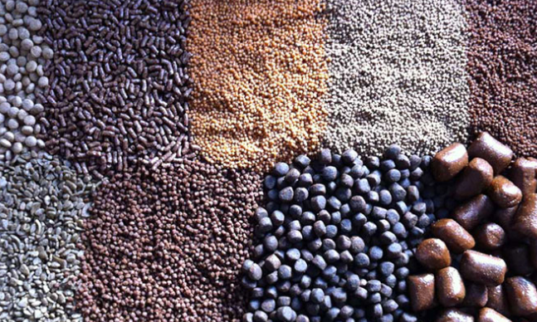

**รูปที่ 2.1** อาหารปลาสำเร็จรูปในรูปแบบต่างๆ

ซึ่งหลักการให้อาหารปลาแบบสำเร็จรูปนั้น ไม่ว่าจะเป็นอาหารประเภทใด ควรให้ปลากินให้หมดภายในเวลาไม่เกิน 10 นาที ทั้งนี้เพื่อป้องกันการทำให้น้ำเน่าเสียได้ และความถี่ของการให้นั้นไม่ควรให้ในปริมาณที่มาก แต่ควรจะให้แต่พอประมาณ แต่แบ่งเป็นมื้อ ๆ ในช่วงระยะเวลาหนึ่งวันเหมือนมื้ออาหารของมนุษย์จะดีที่สุด [5]

2.2.2 การเลี้ยงปลาดุก [6]

ปลาดุกเป็นปลาที่คนไทยรู้จักกันดี และมีความนิยมบริโภค ในอัตราที่สูง สามารถทำรายได้ให้กับเกษตรกรผู้เพาะเลี้ยงอย่างงดงาม เพียงแต่มีน้ำดี สภาพพื้นที่ดี มีการเอาใจใส่ดูแลให้อาหารดี รวมทั้งผู้เลี้ยงขยันศึกษาหาความรู้เพื่อประยุกต์ใช้กับกิจการของตน และเพื่อสนองตอบปัจจัยในการเลี้ยงปลาดุกอย่างมีประสิทธิภาพ

ต้นทุนการผลิตปลาประมาณ 80% เป็นค่าอาหาร เพราะฉะนั้นในการเลี้ยงปลาการให้อาหารเป็นสิ่งที่ต้องให้ความสำคัญทั้งในส่วนของคุณภาพของอาหารและปริมาณที่ให้ต้องเพียงพอกับความต้องการของปลา ซึ่งถ้าไม่เพียงพอจะทำให้ปลามีอัตราการเจริญเติบโตที่ไม่ดี แต่ก็ไม่ควรมากเกินความต้องการ เพราะจะเกิดปัญหาต่างๆตามมา เช่น สิ้นเปลืองอาหาร น้ำเน่าเสียเร็ว ต้องเสียค่าใช้จ่ายในการเปลี่ยนถ่ายน้ำ

วิธีการให้อาหารปลา

1. เมื่อปล่อยลูกปลาวันแรกไม่ต้องให้อาหารจะเริ่มให้อาหารวันถัดไป อาหารที่ให้เป็นอาหารลูกปลาวัยอ่อน (ชนิดผง ) ไบโอ 600 พรมน้ำ แล้วนวดจนเหนียวปั้นเป็นก้อนแล้วเสียบกับไม้ปักไว้รอบบ่อปริมาณที่ให้ต้องให้ปลากินหมด ภายในเวลา15-20 นาที โดยให้อาหารประมาณ 1 สัปดาห์

2. หลังจากนั้นอาจจะให้อาหารสําหรับลูกปลาวัยอ่อน เบ-ฟิ น 111 แช่น้ำให้นิ่มแล้วนิ่มรวมกับอาหารลูกปลาวัยอ่อนให้ปลากิน เมื่อปลาโตพอกินอาหารเม็ดได้ก็เริ่มให้อาหารปลาดุกเล็กพิเศษอย่างเดียวหว่านให้กินกระจายทั่วบ่อ ปริมาณที่ให้กะหมดภายใน 15 นาที ระยะเวลาประมาณ 1 สัปดาห์

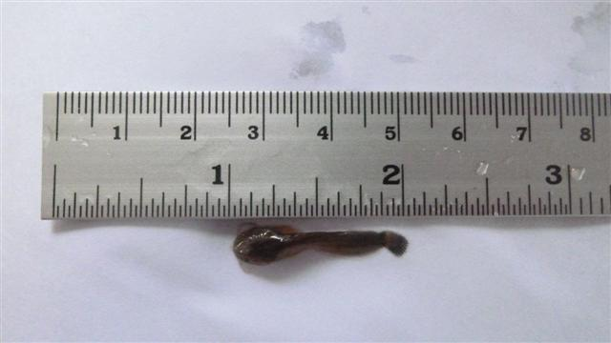

**รูปที่ 2.2** ลูกปลาดุกอ่อนวัย

3. เมื่อปลามีขนาดประมาณ 5 เซนติเมตรก็เริ่มเปลี่ยน อาหารปลาดุก โดยให้ในแต่ละมื้อควรให้ปลากินหมดภายใน 15 นาที ช่วงนี้ควรเริ่มฝึกให้ปลากินอาหารเป็นที่โดยให้อาหารจุดเดิมประจําและเคาะหลักไม้ทุกครั้งเมื่อมีการให้อาหารการให้อาหารปลาจะให้ 2 มื้อ ต่อวัน

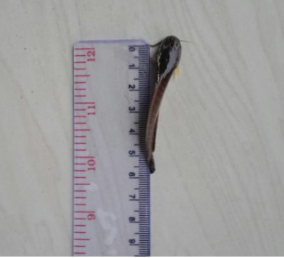

**รูปที่** **2.3** ลูกปลาดุกขนาด 5 ซม.

4. เมือปลามีอายุ 1.5 เดือน ให้อาหารปลาดุกกลาง และเปลี่ยนเป็นอาหารปลาดุกใหญ่ เมื่อปลาอายุประมาณ 3 เดือน หรือน้ำหนักปลามากว่า 180 กรัม โดยปริมาณที่ให้แต่ละมื้อจะต้องให้ปลากินหมดภายใน 15 นาที ให้อาหาร 2 มื้อ

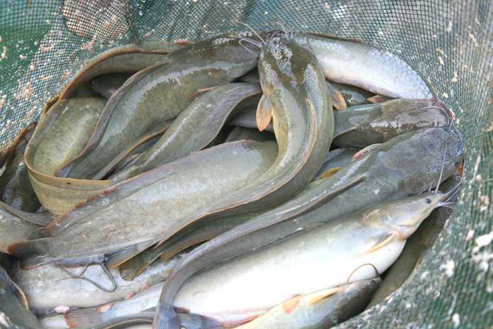

**รูปที่ 2.4** ปลาดุกขนาดโตเต็มวัย

ในกรณีปลาป่วย หรือกินอาหารลดลงให้ลดปริมาณอาหารลงครึ่งหนึ่งของปริมาณที่ให้ปกติ ในกรณีเกิดจากสภาพน้ำ หรือการเปลี่ยนแปลงของอากาศให้ปรับสภาพน้ำโดยทําการเปลี่ยนถ่ายน้ำ หรือใส่เกลือ หรือปูนขาวถ้าพบว่าปลาที่เกิดจากเชื้อแบคทีเรียให้ผสมปฏิชีวนะ 3-5 กรัมต่ออาหาร 1 กิโลกรัม ให้กินติดต่อกัน 7 วัน เช่น อาออกชีเตตร้าซัยคลิน ถ้าเกิดจากพยาธิภายนอกให้รักษาตามลักษณะของพยาธินั้น ๆ เช่นถ้าพบปลิงใส เห็บระฆังเกาะจำนวนมาก หรือเริ่มทยอยตายให้ใช้ฟอร์มาลินเข้มข้น 20-25 ซีซี/น้ำ 1,000 ลิตร ฉีดพ่นหรือสาดลงในบ่อแช่ทิ้งลอด

**2.3 แนวคิด Internet of Things** **[7]**

แนวคิด Internet of Things (IoT) หมายถึง การที่สิ่งต่าง ๆ ถูกเชื่อมโยงทุกสิ่งทุกอย่างสู่โลกอินเทอร์เน็ต ทำให้มนุษย์สามารถสั่งการควบคุมการใช้งานอุปกรณ์ต่าง ๆ ผ่านทางเครือข่ายอินเทอร์เน็ต เช่นการเปิด-ปิด อุปกรณ์เครื่องใช้ไฟฟ้า รถยนต์ โทรศัพท์มือถือ เครื่องมือสื่อสารเครื่องมือ ทางการเกษตร อาคาร บ้านเรือน เครื่องใช้ในชีวิตประจ้าวันต่าง ๆ ผ่านเครือข่ายอินเทอร์เน็ต เป็นต้น IoT มีชื่อเรียกอีกชื่อหนึ่งว่า M2M ย่อมาจาก Machine to Machine คือเทคโนโลยีอินเทอร์เน็ตที่เชื่อมต่ออุปกรณ์กับเครื่องมือต่าง ๆ เข้าไว้ด้วยกันเทคโนโลยี IoT มีความจำเป็นต้องทำงานร่วมกับอุปกรณ์ประเภท RFID และ Sensors เปรียบเสมือนการเติมสมองลงไปให้กับอุปกรณ์ต่าง ๆ ที่ขาดไปคือการเชื่อมต่ออินเทอร์เน็ตเพื่อให้อุปกรณ์สามารถรับส่งข้อมูลถึงกันได้ เทคโนโลยี IoT มีประโยชน์ในหลายด้าน แต่มาพร้อมกับความเสี่ยง เพราะหากระบบรักษาความปลอดภัยของอุปกรณ์และเครือข่ายอินเทอร์เน็ตไม่ดีพอ อาจทำให้มีผู้ไม่ประสงค์ดีเข้ามาขโมยข้อมูลหรือละเมิดความเป็นส่วนตัวได้ดังนั้นการพัฒนา IoT จึงจำเป็นต้องพัฒนามาตรการและระบบรักษาความปลอดภัย

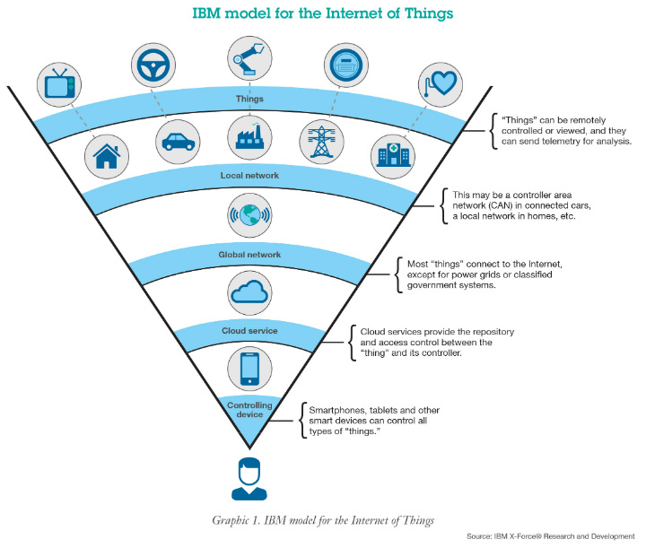

**รูปที่ 2.5** ลำดับชั้นของ Internet of Thing โดย IBM

**2.4 โปรโตคอล Message Queuing Telemetry Transport [8]**

โปรโตคอล Message Queuing Telemetry Transport (MQTT) หมายถึงโปรโตคอลที่ออกแบบมาเพื่อการเชื่อมต่อแบบ M2M (Machine To Machine) คือการเชื่อมต่อระหว่างอุปกรณ์กับอุปกรณ์สนับสนุนเทคโนโลยี IoT (Internet of Things) คือเทคโนโลยีที่อินเทอร์เน็ตเชื่อมต่ออุปกรณ์ต่าง ๆ เช่น โทรศัพท์มือถือ รถยนต์โทรทัศน์ตู้เย็น เข้ากับอินเทอร์เน็ตทำให้สามารถเชื่อมโยงสื่อสารกับอุปกรณ์ต่าง ๆ ได้โดยผ่านเครือข่ายอินเทอร์เน็ต ทำให้มนุษย์สามารถควบคุมอุปกรณ์ต่าง ๆจากที่อื่นได้เช่น การสั่งปิดเปิดไฟในบ้านจากระยะไกล

เนื่องจากโปรโตคอลมีขนาดเล็ก ออกแบบมาเพื่อใช้งานกับอุปกรณ์อิเล็กทรอนิกส์ขนาดเล็กมีการ รับ-ส่ง ข้อมูลในเครือข่ายที่มีขนาดเล็ก แบนวิธต่ำ ใช้หลักการแบบ Publisher และ Subscriber คล้ายกับหลักการที่ใช้ใน Web Service ที่ต้องใช้ Web Server เป็นตัวกลางระหว่างคอมพิวเตอร์ของผู้ใช้แต่ MQTT ใช้ตัวกลางที่เรียกว่า Broker เพื่อทำหน้าที่จัดการคิว รับ-ส่ง ข้อมูลระหว่างอุปกรณ์และทั้งในส่วนที่เป็น Publisher และ Subscriber

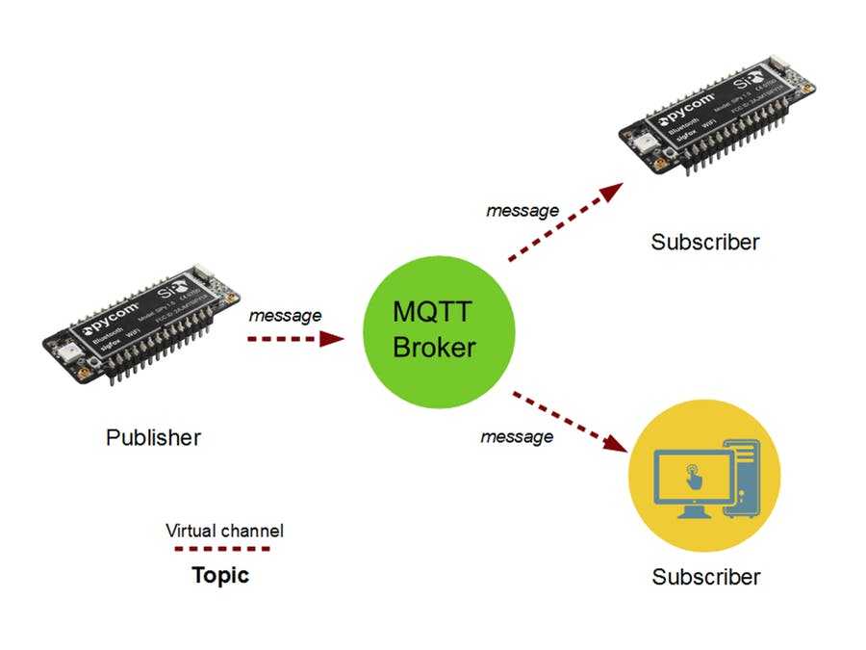

**รูปที่** **2.6** การทำงานของ โปรโตคอล MQTT

**2.5 อุปกรณ์ NodeMCU ESP8266 Version 3 [9]**

NodeMCU ESP8266 คืออุปกรณ์ NodeMCU ที่ใช้ชิป ESP8266 สำหรับประมวลผลโปรแกรมต่าง ๆ มีข้อดีกว่า Arduino ที่มีขนาดเล็กกว่า มีพื้นที่เขียนโปรแกรมลงไปมากกว่า และสามารถเชื่อมต่อ WiFi ได้ บนอุปกรณ์รุ่นนี้ใช้ ESP8266 12E มีพื้นที่หน่วยความจำรอมสูงถึง 4MB เพียงพอสำหรับการเขียนโปรแกรมขนาดใหญ่ อีกทั้งภายในยังเป็น ARM ขนาดย่อม ๆ ใช้ความถี่สูงถึง 40MHz ทำให้สามารถประมวลผลโปรแกรมได้อย่างรวดเร็ว เหมาะสำหรับงาน Smart Home และ IoT ในการติดต่อกับคอมพิวเตอร์และอัพโหลดโปรแกรม สามารถใช้งาน ไม่ว่าจะเป็น ภาษา Lau หรือ Arduino IDE ได้

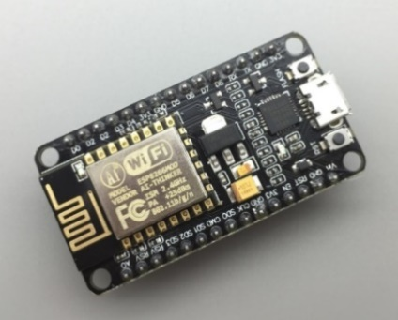

**รูปที่ 2.7** ลักษณะของอุปกรณ์ NodeMCU ESP8266

2.5.1 คุณสมบัติของ NodeMCU ESP8266

1) ใช้โมดูล ESP-12E (ESP8266 SoC chip) ของบริษัท AI Thinker

2) มีขาเพิ่มมาอีก 6 ขา เมื่อเทียบกับ ESP-12 ใช้ชิป Flash ความจุ 32 Mbits มีขนาดแคบกว่า NodeMCU v1 ดังนั้นเมื่อเสียบขาลงบนเบรดบอร์ด จะมีช่องเหลือด้านข้าง ทำให้สะดวกในการต่อวงจรบนเบรดบอร์ด

3) มีวงจรควบคุมแรงดัน 3.3V บนอุปกรณ์ใช้ไอซีที่จ่ายกระแสได้มากกว่าบอร์ด NodeMCU v1

4) ใช้ชิป CH340G ของ Silabs ทำหน้าที่เป็นส่วนเชื่อมต่อ USB to Serial

5) มีขาสำหรับ SPI สำหรับต่อกับการ์ด SD

6) มีขาGPIO3/RXD0 และ GPIO1/TXD0 ที่ต่อกับขา TXD และ RXD ของชิป CH340Gตามลำดับ

7) มีขา GPIO13/RXD2 และ GPIO15/TXD2 (ใช้เป็นพอร์ต Serial เพิ่มอีกหนึ่งชุด)

8) ใช้การเชื่อมต่อแบบ micro USB สำหรับจ่ายแรงดันไฟเลี้ยง (VUSB) เท่ากับ +5Vและสำหรับดาวน์โหลดเฟิร์มแวร์ (แรงดัน VUSB ต่อผ่าน Schottky Diode 1N5819ไปยัง VDD5V)

9) สามารถจ่ายแรงดันไฟเลี้ยง +5V และ Flash มีปุ่มกด RST (รีเซทการทำงาน) และ Flash (สำหรับโปรแกรมเฟิร์มแวร์ใหม่)

10) มีขา A0 รับอินพุตแรงดันแบบแอนะล็อกสำหรับวงจร ADC (ขนาด 10 บิต) ที่อยู่ภายในชิป ผ่านวงจรแบ่งแรงดันด้วยตัวต้านทาน 100k/220k

2.5.1 การทำงานของขาโมดูล ESP8266

1) VCC (ขา 3V3) เป็นขาสำหรับจ่ายไปเข้าโมดูล ซึ่งแรงดันที่ใช้งานได้คือ 3.3 - 3.6V

2) GND (ขา GND) เป็นขากราวด์ของวงจร

3) RESET (ขา RST) เป็นขาสำหรับรีเซ็ทโมดูล

4) GPIO (ขา D1 ถึง D8, RX, TX, SD2 และ SD3) เป็นขาดิจิตอลอินพุต และเอาต์พุต ทำงานที่แรงดัน 3.3V

5) GPIO0/FLASH (ขา D3) เป็นขาทำหรับการเลือกโหมดทำงาน หากนำขานี้ลง GND จะเข้าโหมดโปรแกรม หากลอยไว้ หรือนำเข้าไฟ + จะเข้าโหมดการทำงานปกติ

6) ADC (ขา A0) เป็นขาอนาล็อกอินพุต รับแรงดันได้สูงสุดที่ 1V ขนาด 10 บิต การนำไปใช้งานกับแรงดันที่สูงกว่าต้องใช้วงจรแบ่งแรงดันเข้าช่วย

7) VIN (ขา Vin) ใช้สำหรับต่อไฟเข้าโมดูล แรงดัน 5V

8) EN (ขา EN) ทำหน้าที่เหมือนขา RESET ตกต่างตรงที่ขา RESETสามารถลอยไว้ได้ แต่ขา EN จำเป็นต้องต่อเข้าไป + เท่านั้น เมื่อขานี้ไม่ต่อเข้าไฟ + โมดูลจะไม่ทำงานทันที

9) RXD (ขา D7 และ RX) และ TXD (ขา D4, D8 และ TX) ใช้สื่อสารข้อมูลกับอุปกรณ์ภายนอกในระยะทางที่ไกล ถ้าหากต้องการส่งข้อมูลขนาด 8 บิต ก็จะทำการส่งข้อมูลออกไปทีละบิตเป็นลำดับไป

10) GPIO16/USER/WAKE (ขา D0) เป็นขาใช้สำหรับเข้าโหมด Sleep USER ใช้ในการเข้าโหมด Sleep ส่วน WAKE ใช้ในการออกจากโหมด Sleep

11) GPIO12/MISO (ขา D6 และ SD1) เป็นขาสัญญาณสำหรับส่งข้อมูลบิตออกจาก SPI Master ไปยัง SPI Slave

12) GPIO13/MOSI (ขา D7 และ SD0) เป็นขาสัญญาณสำหรับส่งข้อมูลบิตออกจาก SPI Slave ไปยัง SPI Master

13) GPIO14/SCLK (ขา D5 และ CLK) เป็นสัญญาณ CLK ที่ถูกสร้างโดยอุปกรณ์ที่เป็น SPI Master

14) GPIO15/CS (ขา D8 และ CMD) ใช้ส่งสัญญาณ Low ไปยังอุปกรณ์ Slave ที่ต้องการรับส่งข้อมูล

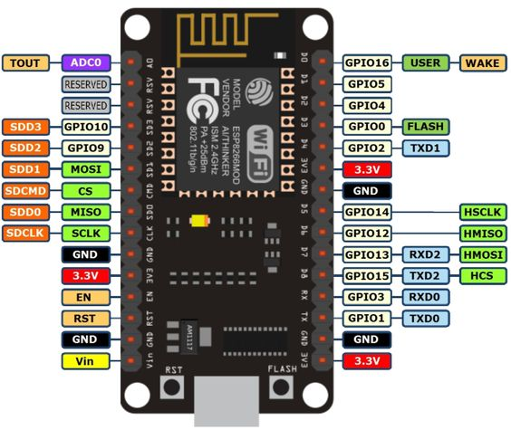

**รูปที่ 2.8** ตำแหน่งขาสัญญาณของ NodeMCU version 3

**2.6 ไอซีขยายขา MCP23017 [10]**

ไอซีขยายขา MCP23017เป็นไอซีประเภท I/O Expander สามารถขายขา I/O ได้ถึง 16 ขา โดยใช้ขาจาก Arduino เพียง 2 ขา เป็นรูปแบบ I2C สามารถกำหนดอ้างอิง Address ได้ 8 ตำแหน่ง สามารถต่อรวมกันได้ 8 ตัว จึงทำให้สามารถขยายขา I/O ได้สูงสุดถึง 128 ขา

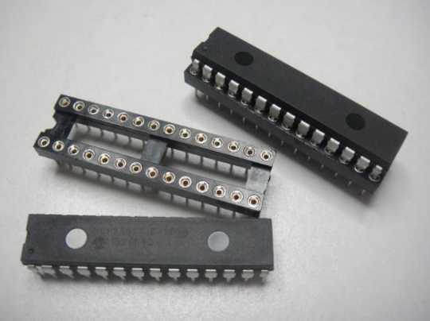

**รูปที่ 2.9** ลักษณะของไอซีขยาย MCP23017

2.6.1 คุณสมบัติของไอซีขยายขา MCP23017

1) 16-Bit Bidirectional I/O Port โดย I/O Pin Default จะถูกกำหนดให้เป็น Input

2) ความถี่ Clock ในการ Interface I2C อยู่ที่ 100KHz ,400KHz และ 1.7MHz ซึ่งขึ้นอยู่กับระดับแรงดันที่เลี้ยงตัว MCP23017

3) Module ทำงานได้ที่ระดับแรงดัน 1.8V -5.5V

4) มี PIN A0,A1,A2 สำหรับกำหนด Address ให้กับตัว MCP23017 ได้จากภายนอก นั่นคือ เราสามารถต่อ MCP23017 ได้ทั้งหมด 8 ตัวใน Bus เดียวกัน

5) สามารถกำหนด Interrupt Output Pin ให้ Active-High ,Active-Low หรือ Open-Drain

6) Pin INTA , INTB สามารถกำหนดให้ทำงานอิสระต่อกันตาม Port GPA,GPB หรือทำงานร่วมกันคือให้สัญญาณ INT ออกมาเหมือนกัน

7) สามารถกำหนดการเกิด Interrupt ได้ 2 แหล่ง คือ กำหนดได้จาก ค่าการเปลี่ยนแปลงของ Input Pin เทียบกับค่า Configure ใน Registerหรือค่าการเปลี่ยนแปลงของ Input Pin ค่าเก่า เทียบกับค่าการเปลี่ยนแปลงของ Input Pin ปัจจุบัน

8) สามารถกำหนดสัญญาณ Input Port ให้อ่านค่า Inversion จากค่า Input ที่รับเข้ามาจริงได้

9) กินกระแสขณะ Standby สูงสุด 1 uA 1) ใช้แรงดันไฟเลี้ยง 1.8V ถึง 5.5V

2.6.2 การทำงานของขาต่างๆในไอซีขยายขา MCP23017

1) GPA-I/O (ขา 21 ถึง 28) และ GPB-I/O (ขา 1 ถึง 8) เป็นขั้วต่อ I/O สำหรับ Port GPA ขนาด 8-Bit ไปใช้งาน โดยสามารถ Set ให้เป็นได้ ทั้ง Input หรือ Output ในระดับบิตได้ ซึ่งขึ้นอยู่กับการส่งคำสั่งไป Set Up Module ของผู้ใช้

2) VCC (ขา 9)ขั้วต่อไฟเลี้ยง Module 1.8V-5.5V

3) RESET (ขา 18) เป็นขั้วต่อ Input เพื่อรับ สัญญาณ Reset (Active = 0)จาก MCU เข้ามาทำการ Reset ตัว Module

4) INTA (ขา 20) เป็นขั้วต่อ Interrupt Output สำหรับ Interrupt ที่เกิดจาก Port GPA (เมื่อ GPAท างานเป็น Input)

5) INTB (ขา 19)เป็นขั้วต่อ Interrupt Output สำหรับ Interrupt ที่เกิดจาก Port GPB (เมื่อ GPB ท างานเป็น Input)

6) SCL ( ขา 12) เป็นขั้วต่อ Input สำหรับรับสัญญาณ Serial Clock ของ I2C จาก MCU

7) SDA (ขา 13) เป็นขั้วต่อ I/O สำหรับ รับส่ง Serial Data ของ I2C ระหว่าง MCU และตัว Module

8) GND (ขา 10) เป็นขั้วต่อกราวด์ในส่วนของไฟเลี้ยงของตัว Module

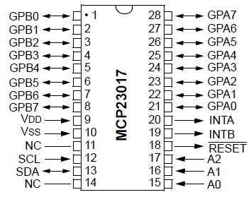

**รูปที่ 2.10** แสดงขาของไอซี MCP23017

**2.7 อุปกรณ์วัดกระแส ACS712 [11]**

ACS712 คือโมดูลที่ใช้วัดกระแสไฟฟ้า ซึ่งแต่ละ Packet จะมีความสามารถในการวัดค่ากระแสไฟฟ้าได้ไม่เท่ากัน โดยมีช่วงที่วัดได้ตั้งแต่ +-5A , +-20A และ +-30A ขึ้นอยู่กับ Packet ที่ใช้ และค่าเอาท์พุตที่ได้จะเป็นค่า Voltage ซึ่งเมื่อไม่มีกระแสไฟฟ้าไหลภายในในวงจรเลยจะได้ค่าแรงดันเอาต์พุตเท่ากับ Vcc/2 ถ้ากระแสไฟฟ้าที่วัดมีค่าเป็นบวก ค่าของแรงดันเอาต์พุตจะมากกว่า Vcc/2 และในทางตรงกันข้าม ถ้ากระแสไฟฟ้ามีค่าเป็นลบ ค่าแรงดันเอาต์พุตจะน้อยกว่า Vcc/2

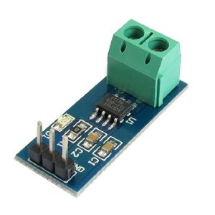

**รูปที่ 2.11** ลักษณะของอุปกรณ์ ACS712

2.7.1 คุณสมบัติของ ACS712 มีดังนี้

1) รับ Vcc ที่ 5 V และสามารถทนได้สูงสุดที่ 8 V

2) สามารถวัดกระแสได้ทั้ง AC และ DC

3) Output error ประมาณ 1.5% ที่ 25 องศา

4) มีตัวต้านทานภายใน

2.7.2 การทำงานของขาต่างๆ ในงานโมดูล ACS712 มีดังนี้

1) Vcc (ขา 8) สำหรับต่อแรงดันไฟเลี้ยงให้กับโมดูล โดยโมดูลที่ใช้สามารถรับแรงดันไฟเลี้ยงได้ในช่วง 4.5V ถึง 5.5V

2) GND (ขา 5) สำหรับต่อ ground

3) Vout (ขา 7) คือแรงดันเอาต์พุตของโมดูลวัดกระแส

4) IP+ (ขา 1 และ 2) และ IP- (ขา 3 และ 4) สำหรับใช้วัดกระแสไฟฟ้า โดยมีลักษณะการต่อเหมือนกับแอมป์มิเตอร์ คือต่ออนุกรมกับวงจรไฟฟ้าที่เราต้องการวัดกระแส

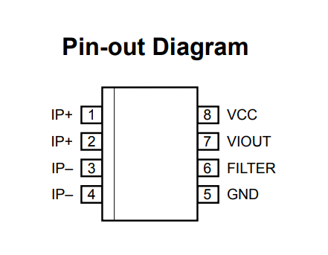

**รูปที่ 2.12** แสดงขาของไอซีภายในอุปกรณ์ ACS712

**2.8 อุปกรณ์ตรวจจับอุณหภูมิ DS18B20 [12]**

ไอซีวัดอุณหภูมิในตระกูล DS18xx มีอยู่หลายรุ่นเช่น DS1820  DS18S2 และ DS18B20   
เป็นไอซีที่วัดอุณหภูมิและให้ค่าแบบดิจิทัล เชื่อมต่อในรูปแบบของบัสที่เรียกว่า  1-Wire ไอซีเหล่านี้มีความแตกต่างกันเล็กน้อย แต่ในบทความนี้จะกล่าวถึงเฉพาะ DS18B20

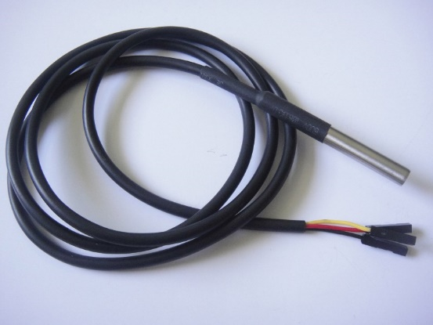

**รูปที่ 2.13** ลักษณะของอุปกรณ์ ตรวจจับอุณหภูมิ DS18B20

2.8.1 คุณสมบัติของไอซี DS18B20

1) ใช้แรงดันไฟเลี้ยง Vdd (หรือ Vcc) ได้ในช่วง 3.0V ถึง 5.5V

2) มี 3 ขา(สำหรับตัวถัง TO-92) คือ Gnd (Pin 1) DQ (Pin 2) Vdd (Pin 3)

3) ใช้งานได้สองแบบ: normal mode (ใช้ทั้ง 3 ขา) และ parasite power mode (ใช้เพียง 2 ขา คือ DQ และ GND ในขณะที่ขา Vdd จะต่อกับขา Gnd)

4) สามารถนำไอซีมาพ่วงต่อกันในบัสเดียว (เส้นสัญญาณ DQ) ได้หลายอุปกรณ์ ในการใช้งาน จะต้องต่อ pull-up 4.7 kΩ (หรือน้อยกว่าได้เล็กน้อย) ที่ขา DQ กับ แรงดันไฟเลี้ยง

5) วัดอุณหภูมิได้ในช่วง -55 °C ถึง +125 °C มีความแม่นยำ ±0.5 °C สำหรับอุณหภูมิในช่วง -10°C ถึง +85°C มีความละเอียดของค่าที่อ่านได้ 12 บิต (Resolution)

6) ใช้เวลาในการแปลงข้อมูลสำหรับ ADC ไม่เกิน 750 มิลลิวินาที

7) สำหรับข้อมูล 12 บิต ไอซีแต่ละตัวมีหมายเลขเฉพาะตัว ขนาด 64 บิต (64-bit serial code) สำหรับตระกูล DS18B20 มีค่าไบต์สำหรับ 8-bit family code ตรงกับ 28h (0x28) เป็น ไบต์แรกของหมายเลขอุปกรณ์

8) ภายในไอซี DS18B20 มีหน่วยความจำแบบ SRAM ขนาดความจุ 9 ไบต์ (Byte 0 ถึง Byte 9) และเรียกว่า Scratchpad ส่วนหนึ่งของหน่วยความจำนี้ จะใช้สำหรับเก็บค่าอุณหภูมิที่ ได้จากการอ่าน และแปลงเป็นข้อมูลดิจิทัลในแต่ละครั้ง (ใช้ 2 ไบต์ และเก็บไว้ใน Byte 0 และ Byte 1) และยังมีการคำนวณค่า CRC (checksum) ขนาดหนึ่งไบต์ด้วย (เก็บไว้ในByte 8)

2.8.2 การทำงานของขาต่างๆ ในไอซี DS18B20 มีตังนี้

1) GND (ขา 5) เป็นขั้วต่อกราวด์ของวงจร

2) DQ (ขา 4) เป็นขา I/O สำหรับรับ-ส่งข้อมูล

3) VDD (ขา 3) เป็นขั้วต่อสำหรับจ่ายไฟเลี้ยงวงจร

4) NC (ขา 1,2 และ 6 ถึง 8) ไม่มีการใช้งาน

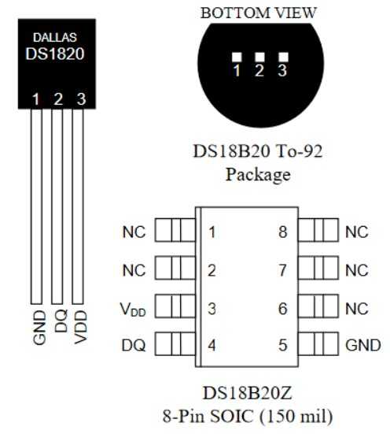

**รูปที่** **2.14** แสดงขาของไอซี DS18B20

**2.9 อุปกรณ์ให้ค่าเวลาตามจริง Real Time Clock (RTC)** **[13]**

อุปกรณ์ให้ค่าเวลาตามจริง DS3231 เป็นไอซีประเภท RTC (Real-Time Clock) ของบริษัท Dallas Semiconductor/Maxim ทำหน้าที่เป็นระบบฐานเวลา (ทำหน้าที่เป็นเสมือนนาฬิกาของระบบ) เก็บข้อมูลอย่างเช่น วินาที นาที ชั่วโมง วันเดือน และปีในปัจจุบัน เชื่อมต่อสื่อสารแบบบัส I2C ได้ [9]

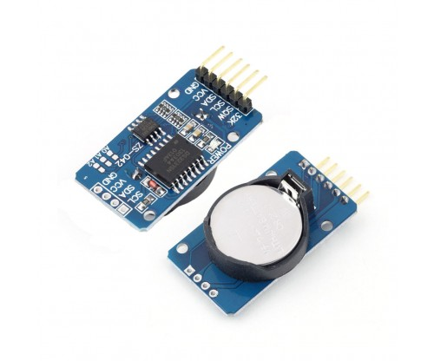

**รูปที่ 2.15** ลักษณะของอุปกรณ์ให้ค่าเวลาตามจริง DS3231

2.9.1 คุณสมบัติของ ไอซี DS3231 มีดังนี้

1) ใช้แรงดันไฟเลี้ยง (VCC) ในช่วง +2.5V..+5.5V (+3.3V typ.)

2) ใช้แบตเตอรี่สำรองได้ แรงดันในช่วง (VBAT) +2.5V .. +5.5V (+3V typ.)

3) ใช้พลังงานต่ำ (Low-Power Consumption) ดังนั้นเมื่อปิดแรงดันไฟเลี้ยง VCC สามารถทำงานต่อเนื่องได้โดยใช้แรงดันไฟเลี้ยง VBAT ได้โดยอัตโนมัติ

4) ใช้ตัวถังแบบ SO (Small Outline) จำนวน 16 ขา เชื่อมต่อแบบบัส I2C (สัญญาณ SDA และ SCL) และใช้ความเร็วได้ถึง 400kHz

5) ภายในมีวงจรสร้างสัญญาณ clock (crystal oscillator) ความถี่ 32kHz

6) มีความแม่นยำ (Accuracy) ±2ppm ในช่วงอุณหภูมิ 0°C..+40°C และ ±3.5ppm สำหรับ -40°C..+85°C

7) สามารถตั้งค่าการแจ้งเตือนหรือ Alarm เลือกได้จาก 2 ชุด และสร้างสัญญาณอินเทอร์รัพท์ได้ (Interrupt)

8) สามารถเลือกสร้างสัญญาณเอาต์พุตได้ (Programmable Square-Wave Output) ที่ขา #INT/SQW

9) สามารถวัดค่าอุณหภูมิได้ ให้ข้อมูลดิจิทัลแบบ10บิต (2's complement) ความละเอียด 0.25°C  แต่มีความแม่นยำ ±3°C

2.9.2 การทำงานของขาต่างๆในไอซี DS3231 มีดังนี้

1) VCC (ขา 2) ใช้ต่อไฟเลี้ยง +5V

2) GND (ขา 13) ใช้ต่อกราวด์

3) VBAT (ขา 14) ใช้ต่อกับแบตเตอรี่ 3V เพื่อรักษาการทำงาน ในกรณีที่ไม่มีไฟเลี้ยงจ่าย

4) SDA (ขา 15) ขารับส่งข้อมูลด้วยระบบบัส I2C

5) SCL (ขา 16) ขาสัญญาณนาฬิกาสำหรับการรับส่งข้อมูลด้วยระบบบัส I2C

6) SQW (ขา 3) ขาเอาต์พุตสัญญาณ Square wave สามารถเลือกความถี่ได้

7) 32kHz (ขา 1) ใช้ต่อกับคริสตอลความถี่มาตรฐาน 32.768 kHz เพื่อสร้างฐานเวลาจริงให้กับ IC

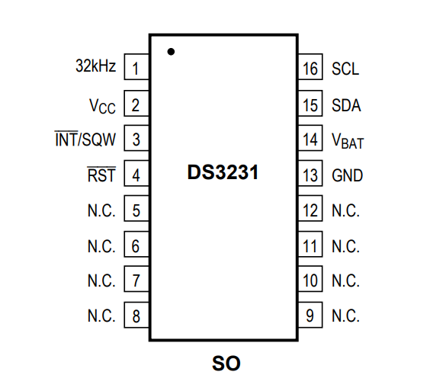

**รูปที่** **2.16** ลักษณะของไอซี DS3231

### 2.10 โหลดเซลล์ (Load Cell ) [14]

**โหลดเซลล์** (Load Cell)กคือกเซนเซอร์ที่สามารถแปลงค่าแรงกด หรือแรงดึง เป็นสัญญาณทางไฟฟ้าได้ เหมาะสำหรับการทดสอบคุณสมบัติทางกลของชิ้นงานก(MechanicalกPropertiesกof Parts) โหลดเซลล์ถูกนำไปใช้ในอุตสาหกรรมหลากหลายประเภท ได้แก่ การชั่งน้ำหนัก การทดสอบแรงกดของชิ้นงาน การทดสอบความแข็งแรงของชิ้นงาน การทดสอบการเข้ารูปชิ้นงาน(Press fit) ใช้สำหรับงานทางด้านวัสดุ โลหะ ทดสอบโลหะ ชิ้นส่วนรถยนต์ วิศวกรรมโยธา ทดสอบคอนกรีต ฯลฯ

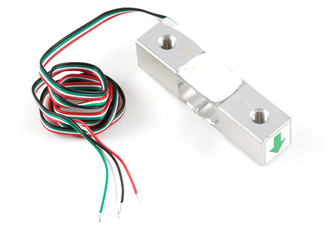

**รูปที่ 2.17** ลักษณะของโหลดเซลล์ (Load Cell)

2.10.1 โมดูลขยายสัญญาณจาก Load Cell Module HX711 [15]

Module HX711 เป็นโมดูลขยายสัญญาณจาก Load Cellกสําหรับสงให Arduino เปนสัญญาณแบบดิจิตอล 24 bit เปนบอรดภาคขยายสัญญาณจาก Load Cellกมีชองอินพุตสําหรับกับตอกับโหลดเซลล์ไดโดยตรง ใช้ไฟเลี้ยง 2.6-5.5 โวลต์

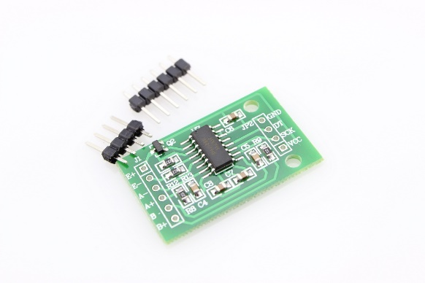

**รูปที่ 2.18** ลักษณะของ Module HX711

2.10.2 คุณสมบัติของโมดูลขยายสัญญาณ HX711

1) เลือกช่องสัญญาณอินพุตที่เลือกได้

2) PGA มีเสียงรบกวนต่ำที่ใช้งานอยู่ทั่วไปและมีอัตราการเลือก 32, 64 และ 128

3) ตัวควบคุมแหล่งจ่ายไฟแบบ On-chip สำหรับโหลดเซลล์และแหล่งจ่ายไฟแอนะล็อก ADC

4) เปิดการใช้งาน power-on-reset บนชิพ

5) การควบคุมแบบดิจิตอลและอินเทอร์เฟซแบบอนุกรม: ตัวควบคุมแบบใช้พินที่ไม่มีการเขียนโปรแกรม

6) Selected อัตราการส่งข้อมูล 10SPS หรือ 80SPS

7) ปฏิเสธการให้บริการทั้งแบบ 50 และ 60Hz

8) ช่วงแรงดันไฟฟ้าที่ใช้งาน: 2.6 ~ 5.5V

9) ช่วงอุณหภูมิทำงาน: -20 องศา +85 องศา

2.10.3 การทำงานของขาต่างๆในโมดูลขยายสัญญาณ HX711

1) E+ (ขา AVDD) ขาสำหรับจ่ายไฟเลี้ยงให้โหลดเซลล์

2) E- (ขา AGND) ขาสำหรับต่อกราวด์ของโหลดเซลล์

3) A+ (ขา INPA) ขาสำหรับต่ออินพุตขั้วบวก ในแชลแนล A

4) A- (ขา INNA) ขาสำหรับต่ออินพุตขั้วลบ ในแชลแนล A

5) B+ (ขา INPB) ขาสำหรับต่ออินพุตขั้วบวก ในแชลแนล B

6) B- (ขา INNB) ขาสำหรับต่ออินพุตขั้วลบ ในแชลแนล B

7) GND (ขา GND) ใช้สำหรับต่อกราวด์เข้าวงจร

8) VCC (ขา VCC) ใช้ต่อไฟเลี้ยงวงจร 2.7V ~ 5V

9) DT (ขา DOUT) ใช้สำหรับต่อขาสัญญาณ I/O

10) SCK (ขา PD_SCK) เป็นขาสำหรับต่อสัญญาณ Clock

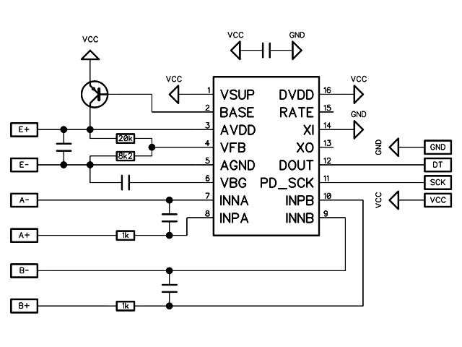

**รูปที่ 2.19** แสดงขาของโมดูลขยายสัญญาณ HX711

**2.11 เกลียวอาร์คิมิดีส (Archimedes’s Screw)**

อาร์คิมิดีส (Archimedes) เป็น[นักคณิตศาสตร์](https://th.wikipedia.org/wiki/%E0%B8%99%E0%B8%B1%E0%B8%81%E0%B8%84%E0%B8%93%E0%B8%B4%E0%B8%95%E0%B8%A8%E0%B8%B2%E0%B8%AA%E0%B8%95%E0%B8%A3%E0%B9%8C) [นักดาราศาสตร์](https://th.wikipedia.org/wiki/%E0%B8%99%E0%B8%B1%E0%B8%81%E0%B8%94%E0%B8%B2%E0%B8%A3%E0%B8%B2%E0%B8%A8%E0%B8%B2%E0%B8%AA%E0%B8%95%E0%B8%A3%E0%B9%8C) [นักปรัชญา](https://th.wikipedia.org/wiki/%E0%B8%99%E0%B8%B1%E0%B8%81%E0%B8%9B%E0%B8%A3%E0%B8%B1%E0%B8%8A%E0%B8%8D%E0%B8%B2) [นักฟิสิกส์](https://th.wikipedia.org/wiki/%E0%B8%99%E0%B8%B1%E0%B8%81%E0%B8%9F%E0%B8%B4%E0%B8%AA%E0%B8%B4%E0%B8%81%E0%B8%AA%E0%B9%8C) และ[วิศวกร](https://th.wikipedia.org/wiki/%E0%B8%A7%E0%B8%B4%E0%B8%A8%E0%B8%A7%E0%B8%81%E0%B8%A3)ชาว[กรีก](https://th.wikipedia.org/wiki/%E0%B8%81%E0%B8%A3%E0%B8%B5%E0%B8%81) เกิดเมื่อ 287 ปีก่อนคริสตกาล ในเมือง[ซีรากูซา](https://th.wikipedia.org/wiki/%E0%B8%8B%E0%B8%B5%E0%B8%A3%E0%B8%B2%E0%B8%81%E0%B8%B9%E0%B8%8B%E0%B8%B2)กซึ่งในเวลานั้นเป็นนิคมท่าเรือของกรีก แม้มีรายละเอียดเกี่ยวกับชีวิตของเขาน้อยกแต่เขาก็ได้รับยกย่องว่าเป็น หนึ่งในบรรดา[นักวิทยาศาสตร์](https://th.wikipedia.org/wiki/%E0%B8%99%E0%B8%B1%E0%B8%81%E0%B8%A7%E0%B8%B4%E0%B8%97%E0%B8%A2%E0%B8%B2%E0%B8%A8%E0%B8%B2%E0%B8%AA%E0%B8%95%E0%B8%A3%E0%B9%8C)ชั้นนำใน[สมัยนั้น](https://th.wikipedia.org/wiki/%E0%B8%AA%E0%B8%A1%E0%B8%B1%E0%B8%A2%E0%B8%84%E0%B8%A5%E0%B8%B2%E0%B8%AA%E0%B8%AA%E0%B8%B4%E0%B8%81) ความก้าวหน้าในงานด้านฟิสิกส์ของเขาเป็นรากฐานให้แก่กวิชา[สถิตยศาสตร์ของไหล](https://th.wikipedia.org/wiki/%E0%B8%AA%E0%B8%96%E0%B8%B4%E0%B8%95%E0%B8%A2%E0%B8%A8%E0%B8%B2%E0%B8%AA%E0%B8%95%E0%B8%A3%E0%B9%8C%E0%B8%82%E0%B8%AD%E0%B8%87%E0%B9%84%E0%B8%AB%E0%B8%A5) และการอธิบายหลักการเกี่ยวกับ[คาน](https://th.wikipedia.org/wiki/%E0%B8%84%E0%B8%B2%E0%B8%99_(%E0%B8%81%E0%B8%A5%E0%B8%A8%E0%B8%B2%E0%B8%AA%E0%B8%95%E0%B8%A3%E0%B9%8C)) เขาได้ชื่อว่าเป็นผู้คิดค้นนวัตกรรมเครื่องจักรกลหลายชิ้น ซึ่งรวมไปถึงปั๊มเกลียว (Screw pump) ซึ่งได้ตั้งชื่อตามชื่อของเขาด้วย ผลการทดลองในยุคใหม่ได้พิสูจน์แล้วว่าเครื่องจักรที่อาร์คิมิดีสออกแบบนั้นสามารถยกเรือขึ้นจากน้ำ หรือสามารถจุดไฟเผาเรือได้โดยอาศัยแถบกระจกจำนวนมาก [16]

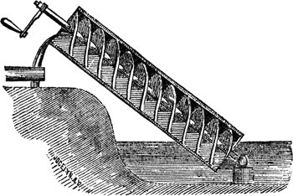

**รูปที่ 2.20** ลักษณะของเกลียวอาร์คิมิดีส (Archimedes' screw)

เกลียวอาร์คิมิดีสก(Archimedes'กscrew)กหรือปั๊มเกลียวก(Screw pump) คือเครื่องจักรในประวัติศาสตร์ที่ใช้ในการขนถ่ายน้ำจากที่ต่ำไปยังท้องร่องชลประทาน [อาร์คิมิดีส](https://th.wikipedia.org/wiki/%E0%B8%AD%E0%B8%B2%E0%B8%A3%E0%B9%8C%E0%B8%84%E0%B8%B4%E0%B8%A1%E0%B8%B4%E0%B8%94%E0%B8%B5%E0%B8%AA)ได้ชื่อว่ากเป็นผู้คิดค้นปั้มเกลียวแต่ที่แท้แล้วมีการใช้งานเครื่องจักรลักษณะนี้มาก่อนหน้าเขาแล้วหลายศตวรรษ ในประเทศ[อียิปต์](https://th.wikipedia.org/wiki/%E0%B8%AD%E0%B8%B5%E0%B8%A2%E0%B8%B4%E0%B8%9B%E0%B8%95%E0%B9%8C) [17]

**2.12 โซลีนอยด์วาล์ว [18]**

โซลินอยด์ (Solenoid) เป็นอุปกรณ์แม่เหล็กไฟฟ้าชนิดหนึ่ง ที่มีหลักการทำงานคล้ายกับ รีเลย์ (Relay) ภายในโครงสร้างของโซลินอยด์ประกอบด้วยขดลวดที่พันอยู่รอบแท่งเหล็กที่ภายใน ประกอบด้วยแม่เหล็กชุดบนกับชุดล่าง เมื่อมีกระแสไฟฟ้าไหลผ่านขดลวดที่พันรอบแท่งเหล็ก ทำให้แท่งเหล็กชุดล่างมีอำนาจแม่เหล็กดึงแท่งเหล็กชุดบนลงมาสัมผัสกัน ทำให้ครบวงจรทำงานเมื่อวงจร ถูกตัดกระแสไฟฟ้าทำให้แท่งเหล็กส่วนล่างหมดอำนาจแม่เหล็ก สปริงดันแท่งเหล็กส่วนบนกลับ สู่ตำแหน่งปกติ จากหลักการดังกล่าวของโซลินอยด์นำมาใช้ในกระบวนการเลื่อนลินอยวาล์วของระบบ นิวแมติกส์การ ปิด-เปิด การจ่ายน้ำหรือของเหลวอื่น ๆ โครงสร้างของโซลินอยด์โดยทั่วไป แบ่งออกเป็น 2 ชนิดคือ เลื่อนวาล์วโซลินอยด์วาล์วกลับด้วยสปริง (Single Solenoid Valve) และ เลื่อนวาล์วด้วยโซลินอยด์วาล์วกลับด้วยโซลินอยด์วาล์ว (Double Solenoid Valve) ในส่วนนี้ ใช้ แบบเลื่อนวาล์วด้วยโซลินอยด์วาล์วกลับด้วยสปริง (Single Solenoid Valve)

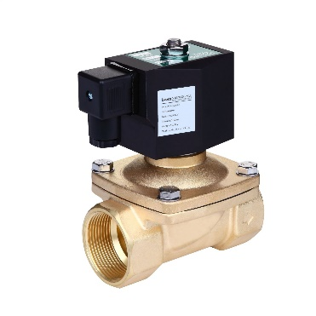

**รูปที่ 2.21** อุปกรณ์โซลีนอยด์วาล์ว

2.12.1 การนำไปใช้งาน

โซลีนอยด์เป็นอุปกรณ์เอาต์พุตตัวหนึ่งในระบบ สามารถนำโซลินอยด์มาใช้ได้ โดยตัวอุปกรณ์ประกอบด้วยสายไฟ 2 เส้นคือ VCC กับ GND หากเชื่อมต่อวงจรเหล่านี้ ครบถ้วน แล้วปล่อยให้กระแสไหล โซลินอยด์ทำงานทันที หากต้องการเพิ่มเติมความสามารถในการทำงานของอุปกรณ์ สามารถใช้งานได้ เพียงแค่เพิ่มค่าของขาที่โซลินอยด์เชื่อมต่อเข้าไป เพื่อนำไปประยุกต์การใช้งานได้เลย

2.12.2 ประโยชน์ของโซลีนอยด์วาล์ว

สามารถนำโซลินอยด์วาล์วมาช่วยในการทำงานได้คือ สามารถใช้เป็นอุปกรณ์ในการควบคุมการ เปิด-ปิด กระแสน้ำตามต้องการ โดยใช้กระแสไฟฟ้าควบคุมการ เปิด-ปิด